SUJETS À DISCUTER LES FEMMES DANS LA POLITIQUE

- les femmes dans la politique; qu’est-ce que cela change? est-ce qu’une femme dirige mieux un pays? quels sont les avantages d’avoir une femme présidente? | 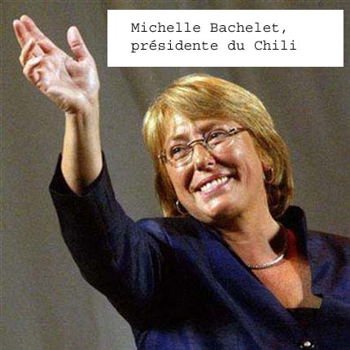 | 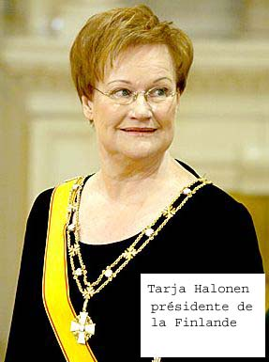
- Hillary Clinton est populaire parce qu’on mari Bill a été un président très aimé; elle n’a pas d’expérience pour être une bonne présidente | 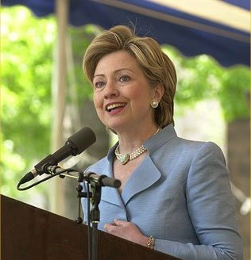

SUJETS À DISCUTER LA PUBLICITÉ

- la publicité à la télé, qu’en pensez-vous? à partir de 2009, il n’y aura plus de publicité à la télévision publique française; c’est bien? | 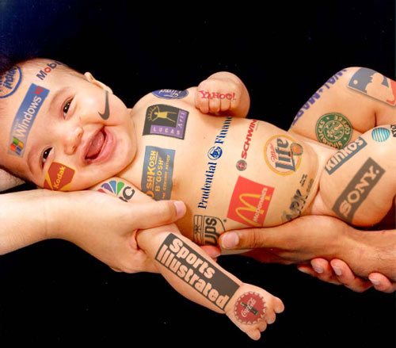 | 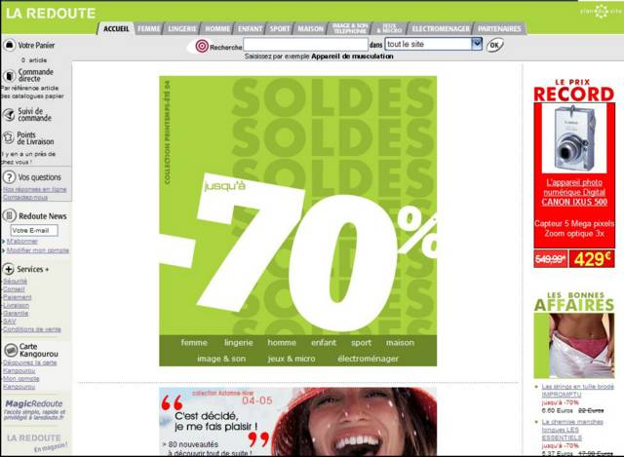





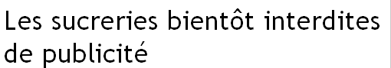

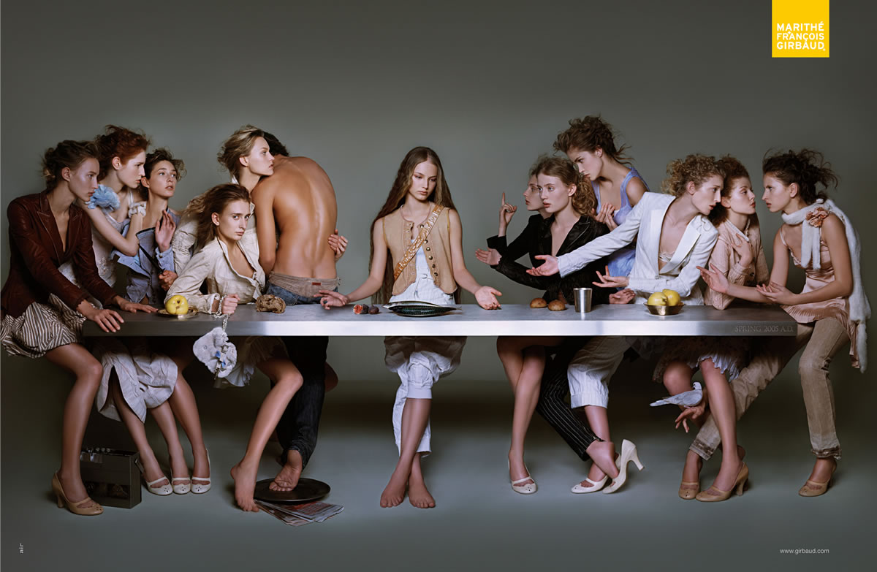

SUJETS À DISCUTER HONNÊTETÉ

- êtes-vous honnête? discutez! que veut dire ”honnête”? | 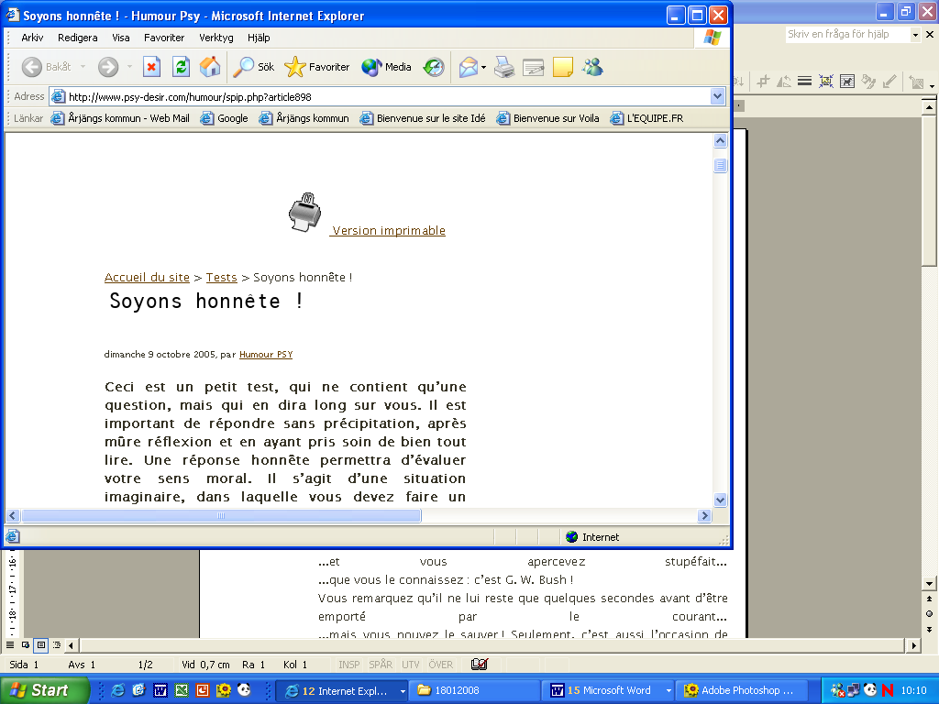 | 

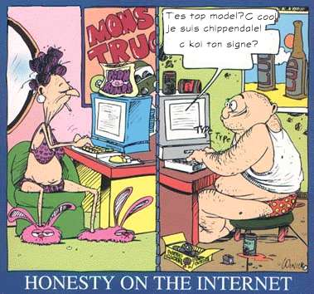



- est-il dans certains cas acceptable de mentir?
- que faites-vous pour l’environnement?

